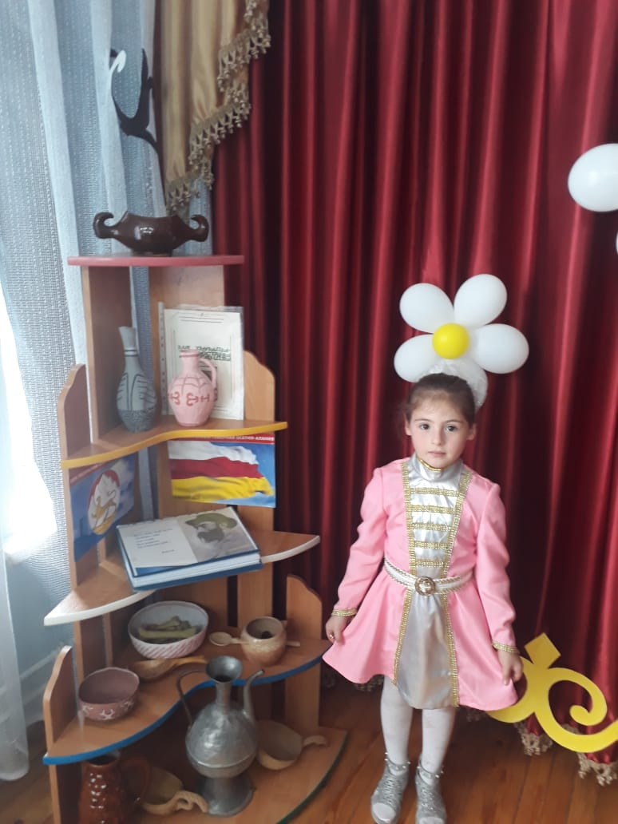
«ИРОН ФÆНДЫР»
12 октября 2018года в МКДОУ «Детский сад №7 г. Беслана» прошел районный конкурс «Ирон фæндыр». На конкурсе наш детский сад представляла воспитанница подготовительной группы Муриева Алиса. Она прочитала стихотворение Коста Хетагурова «Фæззæг» (Осень) и заняла 1 место.

18 октября 2018 года Алиса представила район во Владикавказе на Республиканском конкурсе «Ирон фæндыр».
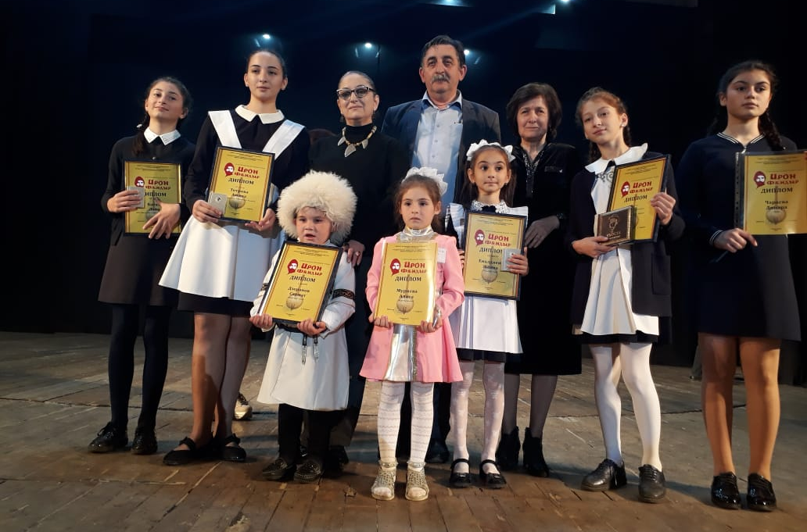
Муриева Алиса была отмечена дипломом. Воспитатель по обучению детей осетинскому языку Хумарова Илона Лаврентьевна, подготовившая участницу, награждена Благодарственным письмом.

